HAZIRLAYAN  Kalite Yönetim Ekibi | KONTROL EDEN  Kalite Yönetim Sorumlusu |  |  | ONAYLAYAN  Kalite Yönetim Temsilcisi

 | İŞ AKIŞ ŞEMASI
BİRİM: | BARTIN İL GIDA TARIM VE HAYVANCILIK MÜDÜRLÜĞÜ / BİTKİSEL ÜRETİM VE BİTKİ SAĞLIĞI ŞUBE  MDÜDÜRLÜĞÜ
ŞEMA NO: | GTHB.74.İLM.İKS/KYS.AKŞ.02.31
ŞEMA ADI: | TOHUMLUK BAYİ DENETİMİ İŞ AKIŞ ŞEMASI

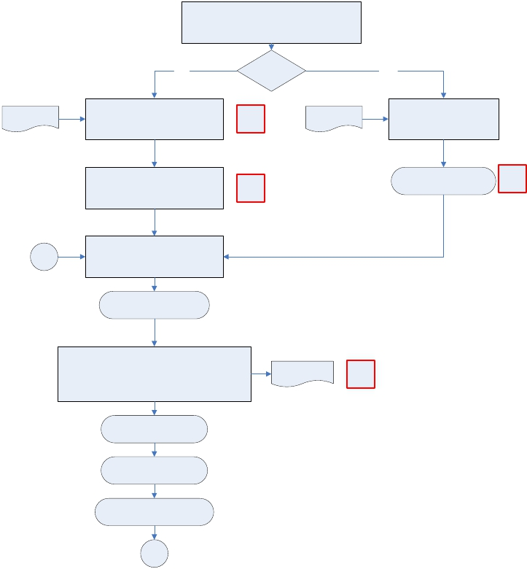Denetim ihtiyacının belirlenmesi

Denetim

Evet
sebebi şikayet
mi?
Hayır

Şikayet
Başvurusu

Şikayet başvurusunun Bitkisel Üretim
ve Bitki Sağlığı Şube Müdürü
tarafından kontrol edilmesi ve ilgili

K-ŞM

Yıllık Denetim
Programı

Yıllık denetim programı
hazırlanması

personele havalesi

Şikayet başvurunun ilgili personel
tarafından tohumculuk sektöründe
yetkilendirme ve denetleme

K-PR

Şube Müdürü Onayı İş Akış
Şeması

O-ŞM

yönetmeliğine göre incelenmesi

İlgili denetimi yapmak üzere İdari ve

B
Mali İşler Şube Müdürlüğünden araç
istenilmesi

Resmi Araç Görev Kağıdı
Düzenlenmesi İş Akış Şeması

Şikayete / yıllık plana ilişkin söz konusu tohumluk

bayiine gidilmesi, bayiinin fiziki yapısının, tohumlukların
ambalajının mevzuata uygunluğunun kontrol edilmesi,
numune alınması ve tespite ilişkin tutanak
düzenlenmesi

Numune Alma İşlemi
İş Akış Şeması

Numune Takibi İşlemi
İş Akış Şeması

Analiz Raporu Değerlendirme
İşlemi İş Akış Şeması

A
Denetim Raporu
K-PR

HAZIRLAYAN  Kalite Yönetim Ekibi | KONTROL EDEN  Kalite Yönetim Sorumlusu |  |  | ONAYLAYAN  Kalite Yönetim Temsilcisi

 | İŞ AKIŞ ŞEMASI
BİRİM: | BARTIN İL GIDA TARIM VE HAYVANCILIK MÜDÜRLÜĞÜ / BİTKİSEL ÜRETİM VE BİTKİ SAĞLIĞI ŞUBE  MDÜDÜRLÜĞÜ
ŞEMA NO: | GTHB.74.İLM.İKS/KYS.AKŞ.02.31
ŞEMA ADI: | TOHUMLUK BAYİ DENETİMİ İŞ AKIŞ ŞEMASI

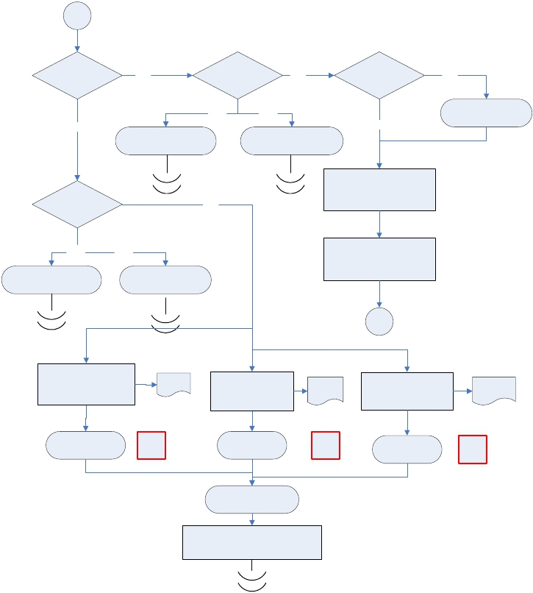A

Denetim sonucu
eksiklik var mı?

Evet

İlk denetim mi? Evet

İdari Yaptırım
gerektiren bir durum
var mı?

Evet

İdari Para Cezası

Hayır
Hayır
Düzenlenmesi

Hayır

İzin, Ruhsat ve Sertifika
İptali İş Akış Şeması
İdari Para Cezası
Düzenlenmesi
İş Akış Şeması
Hayır
İş Akış Şeması

Eksikliklerin tamamlanması

Analiz sonucu
uygun mu? Evet
için süre verilmesi

Hayır

Yediemine Alma ve İmha
İşlemleri
İş Akış Şeması

Hayır

İdari Para Cezası
Düzenlenmesi
İş Akış Şeması

Eksikliklerin tamamlandığına
dair söz konusu bayiden sözlü
bilgi gelmesi

B

Başvuru sahibine bilgi
verilmesi için yazı
yazılması

Yazı

Gerekli durumlarda
kurum ve kuruluşlara
bilgi verilmesi için yazı

Yazı

Gerekli durumlarda
Bakanlık Organik Tarım
Komitesine bilgi verilmesi

Yazı

yazılması
için yazı yazılması

Şube Müdürü Onayı
İş Akış Şeması

O-ŞM

İl Müdür
Yardımcısı Onayı
İş Akış Şeması

O-MY

İl Müdürü Onayı
İş Akış Şeması

O-MD

Giden Evrak
İş Akış Şeması

Başvuruya ilişkin tüm evrakların
dosyalanması / arşivlenmesi

